**Nombres: Gómez Luna Alejandro, Rodríguez Díaz David.**

**1.- Crea un objeto de tipo PrintWriter que reciba la salida estándar**

**2.- ¿Cómo se realiza la lectura y escritura de archivos?**

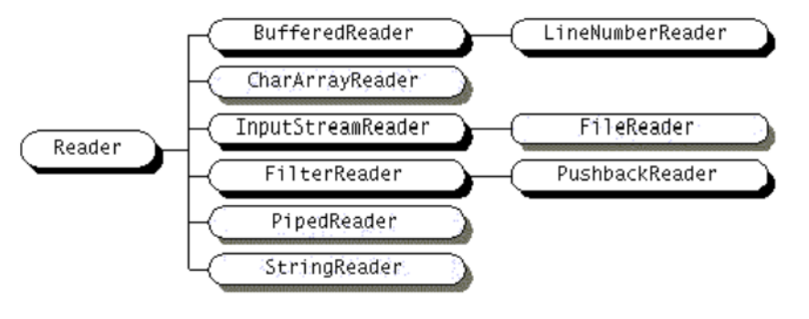Para la lectura de los elementos en un archivo de texto, se tienen las siguientes clases, donde podemos encontrar que algunos se relacionan estrechamente con otras:

Respecto a las clases anteriores, también se podría agregar la clase Scanner, la cual también permite la lectura de archivos, además de su ya bastante uso para leer el flujo de entrada estándar que es el teclado.

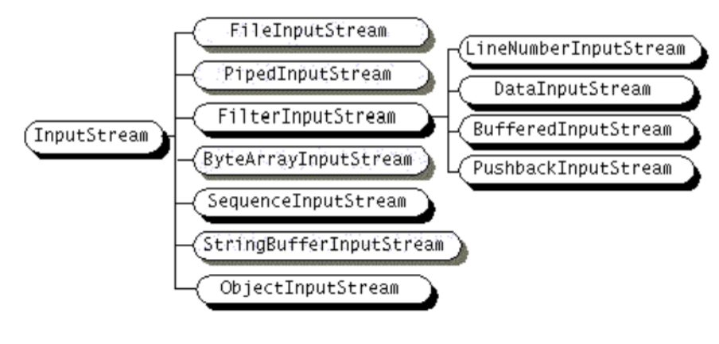Las clases que nos permiten la lectura de un archivo binario o de objetos, son las siguientes:

La nomenclatura a seguir para la creación de una instancia de una clase que nos permita leer contenido de un archivo, casi siempre es de la siguiente manera:

La nomenclatura a seguir para la creación de una instancia de una clase que nos permita leer contenido de un archivo, casi siempre es de la siguiente manera:

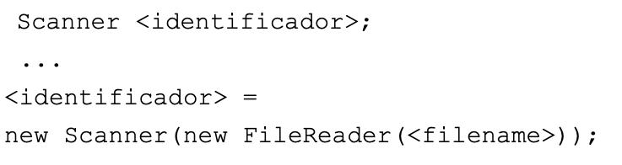

En donde, la clase Scanner puede ser sustituida por cualquiera de las anteriores, dependiendo de cúal se esté utilizando.

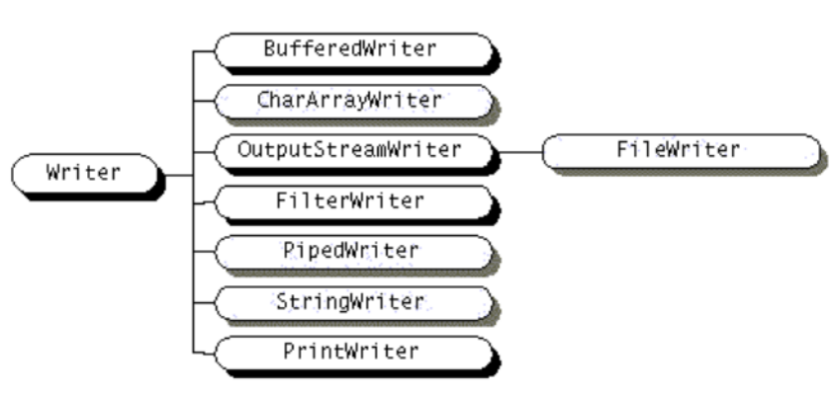Por otro lado, para la escritura de los elementos en un archivo de texto, se tienen las siguientes clases, donde podemos encontrar que algunos se relacionan estrechamente con otras:

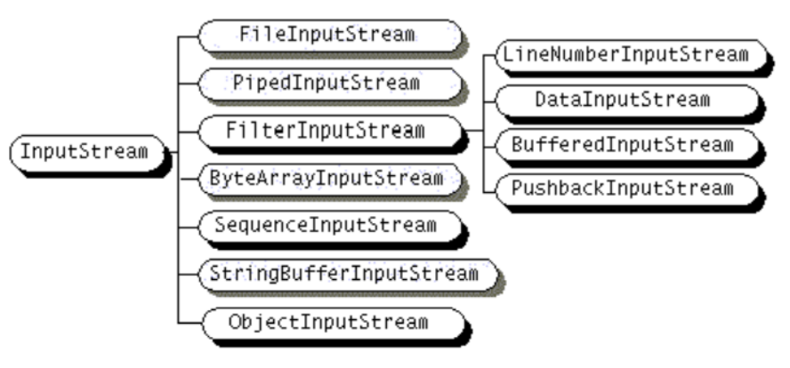Las clases que nos permiten la escritura de un archivo binario o de objetos, son las siguientes:

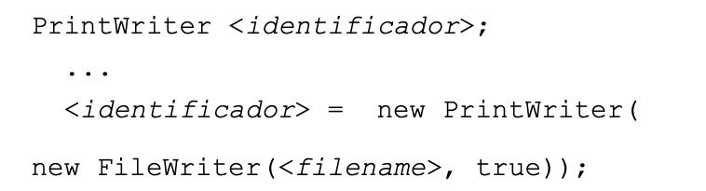La nomenclatura a seguir para la creación de una instancia de una clase que nos permita escribir contenido de un archivo, casi siempre es de la siguiente manera:

En donde, la clase PrintWriter puede ser sustituida por cualquiera de las anteriores, dependiendo de cúal se esté utilizando.

Es importance remarcar que, en caso de que al objeto FileWriter no se le pasa un boolean true, cada que se añada nueva información a un archivo, esta sobreescribirá a la que ya se encontraba en el archivo, por lo que, el boolean true, indica que se añadirá nueva información al documento sin sobreescribir la que ya está.

En ambos casos, para le lectura y escritura de archivos, es importante que se cierren los flujos una vez que se hayan dejado de utilizar. Para realizarlo, se utiliza el método close(), del objeto de la clase que estemos usando para leer/escribir en un determinado archivo.